
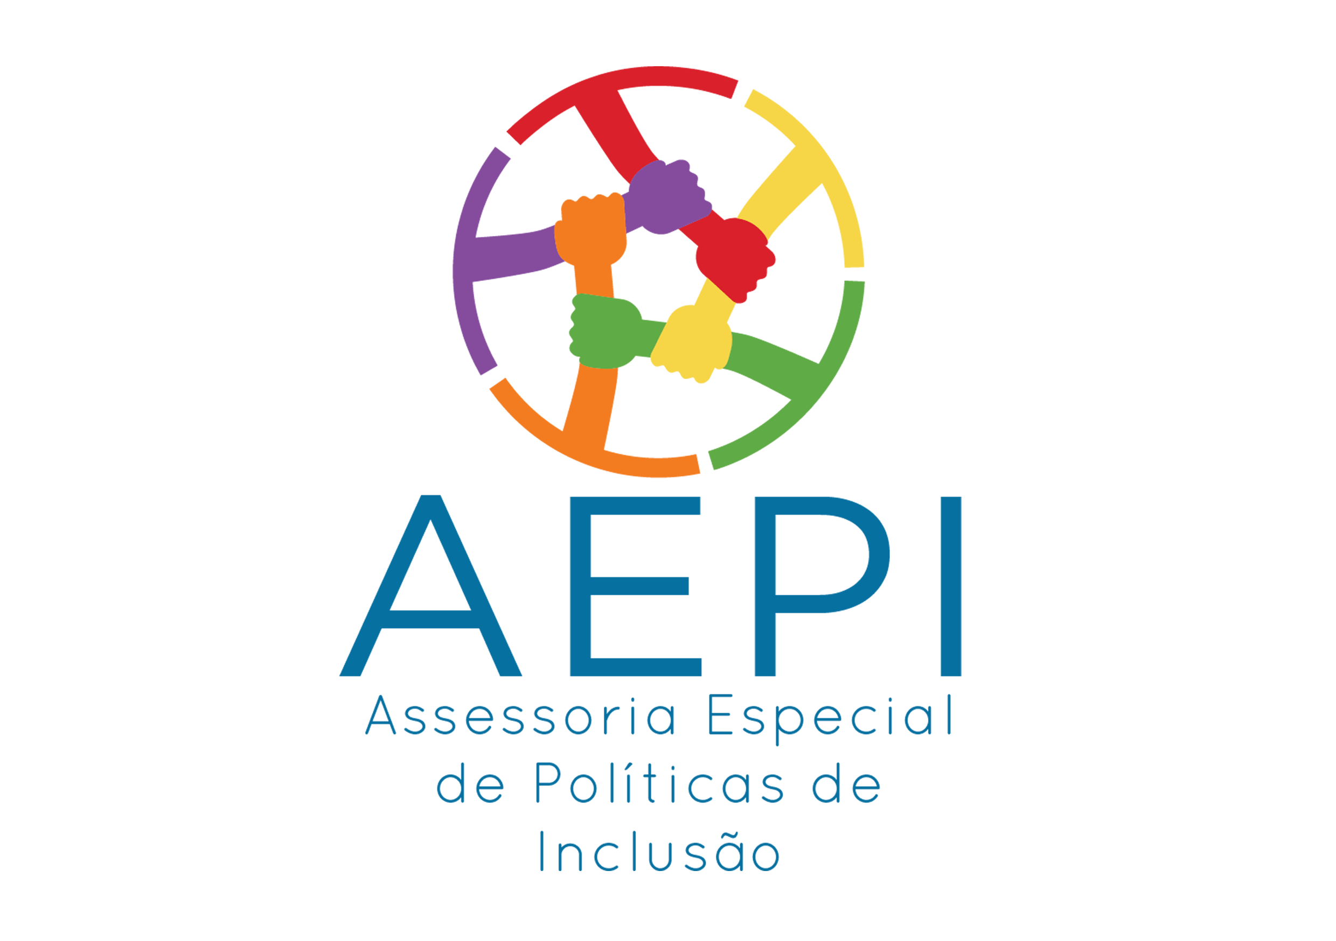

ASSESSORIA ESPECIAL de GABINETE em POLÍTICAS de INCLUSÃO

Botucatu, 27 de dezembro de 2019.

Ilmo. Sr. Dr.
Ednei Lázaro da Costa Carreira
DD. Presidente da Câmara Municipal
Botucatu-SP.

Ana Paula Bassetto, Assessora Especial do Prefeito em Políticas de Inclusão, vem, perante Vossa Excelência, em resposta ao Requerimento nº1161, aprovado na Sessão Ordinária de 11 de novembro de 2019, de autoria da nobre Vereadora Alessandra Lucchesi, através do qual solicita: “ A implantação do “espaço mulher” para uso, realização de oficinas e cursos destinados às Mulheres”, dizer o que segue:
Em resposta ao referido requerimento, informo que Botucatu conta com atendimento às poliitcas para Mulheres através da Assessoria de Políticas de Inclusão, juntamente com o Conselho Municipal da Mulher e também contamos com a ajuda das PLP’s, Promotoras Legais Populares, e na Assistencia Social contamos com atendimento especial para mulheres que sofrem violencias domésticas, atendimento individual especializado e também contamos com o atendimento familiar e grupal, através da equipe do CREAS. Para ainda atender melhor as demandas especificas das mulheres através de recursos da Secretaria de Assistência Social e Fundo Social esta sendo reformado um predio público municipal para instalar o “CENTRO DE REFERÊNCIA DA MULHER”, que contará com atendimentos diários para as mulheres. Lembrando ainda que o município, através de termo de colaboração, conta com atendimento às mulheres que precisam de acolhimento institucional quando se encontram em risco. A entidade atende em outro municipio, sendo este não divulgado para segurança das próprias mulheres atendidas.
Aproveito a oportunidade para apresentar protestos de estima e consideração.

Atenciosamente,
Ana Paula Bassetto
Assessoria Especial do Prefeito
em Políticas de Inclusão

